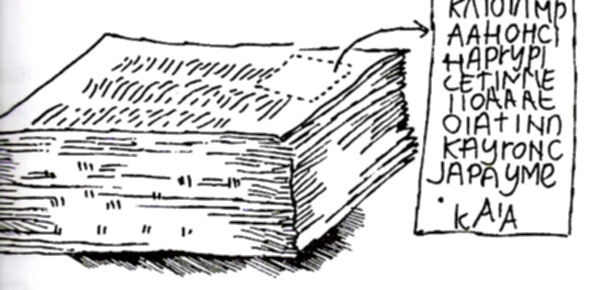
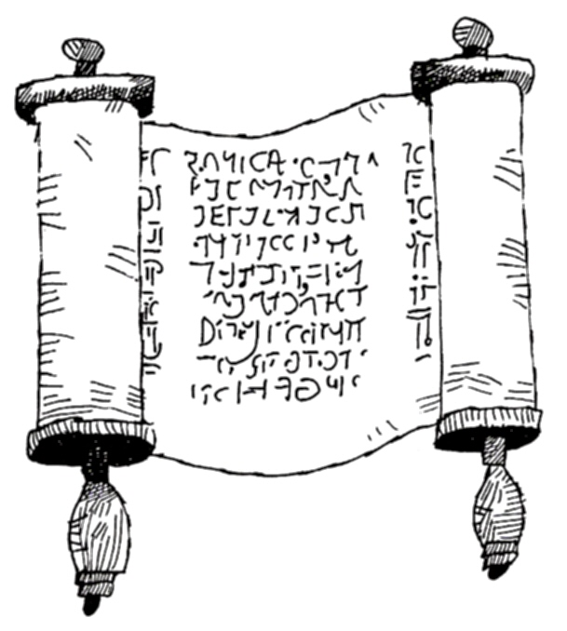
De bijbel
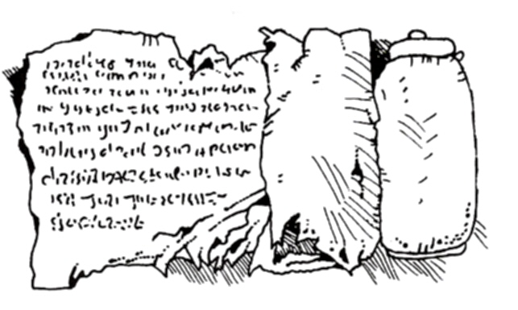
- Jij & boeken ....
- De bijbel
- Talen van de bijbel
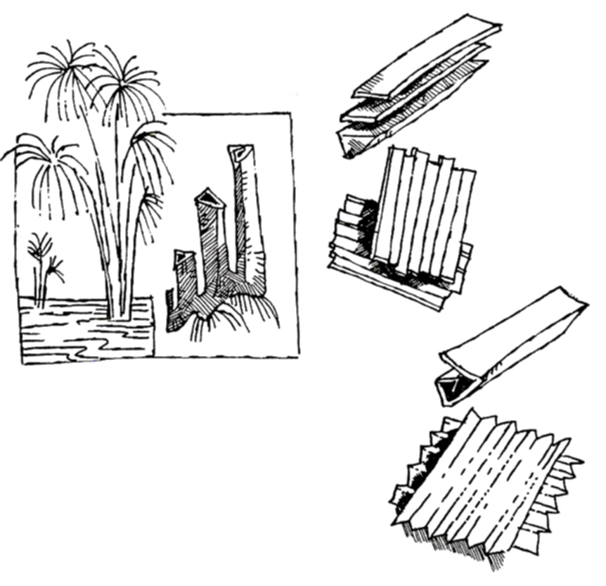
- Tijdschema
- Kaart
- Vergelijking koran en bijbel
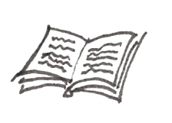

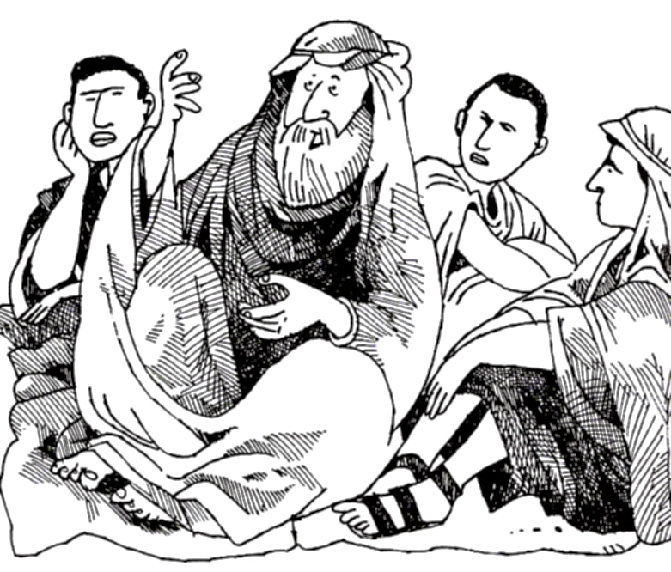
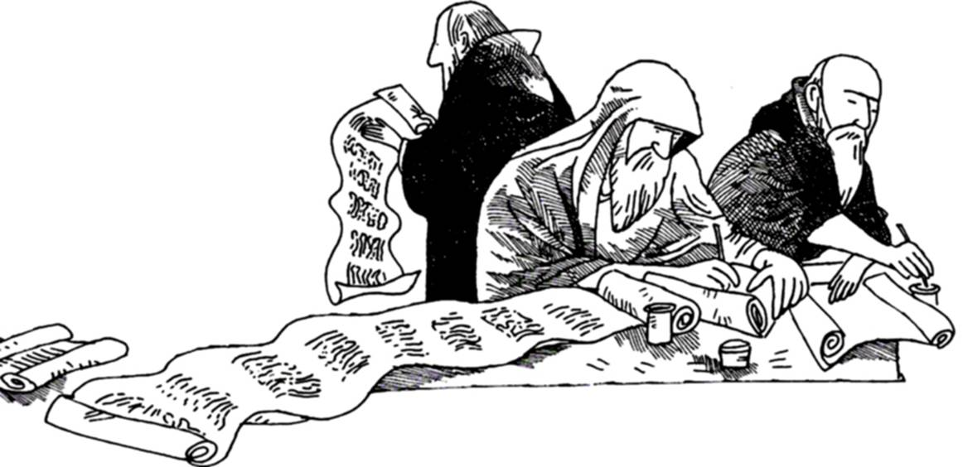

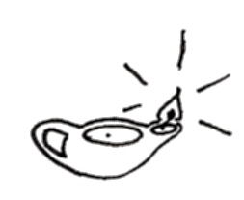

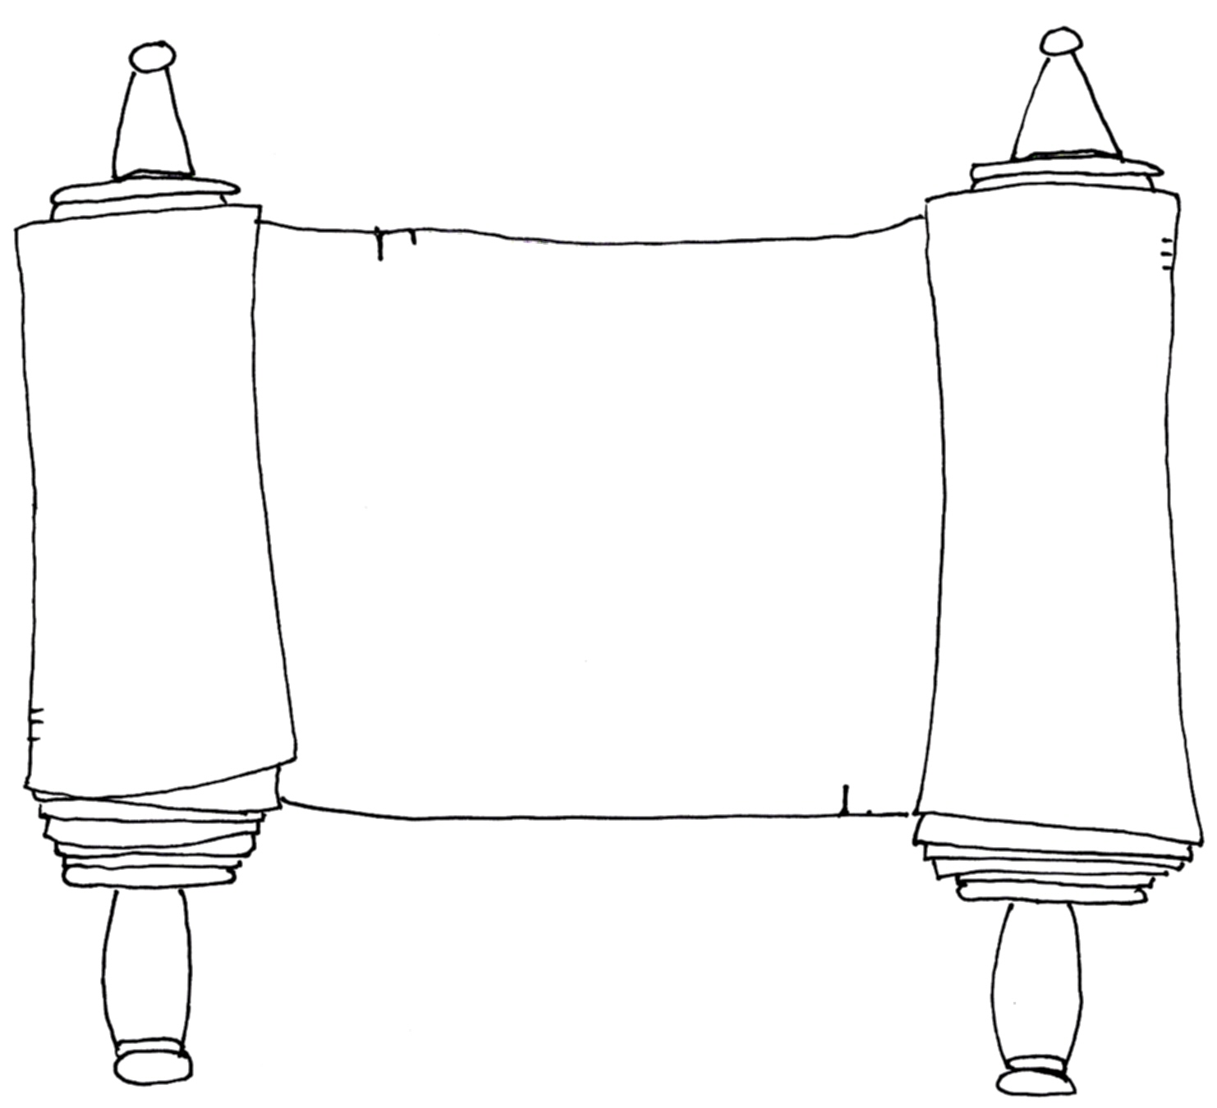  Jij  &  boeken | Mijn lievelingsboek is ..................................  .........................................................................,  omdat het een ......................................  boek is !  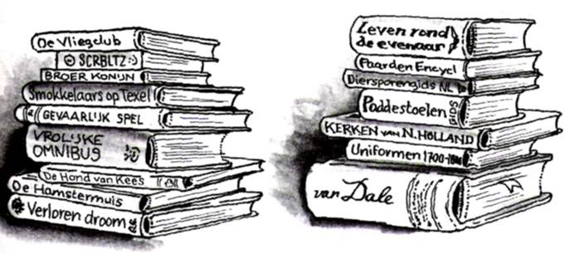 | Vul in...  Ik lees  vaak / niet vaak.
Geloofsverhalen  Verhalen zijn in veel godsdiensten belangrijk.   Vul het boek in, waarin je bij  die godsdienst de verhalen  kunt vinden.  Jodendom : ..................................  Christendom : ...................................  Islam : ................................... | Schrijf over het schrift.....  Vóór dat de mensen konden schrijven  ...................................................................  Daarna maakten ze .............................  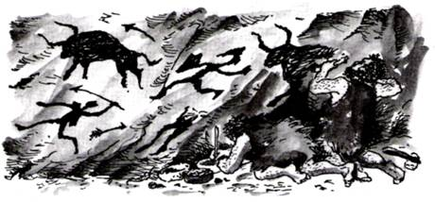  De Egyptenaren tekenden  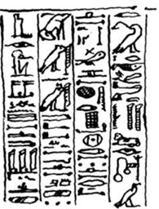  in hiëroglyfen.  De Babyloniërs  gebruikten het  ..................schrift.  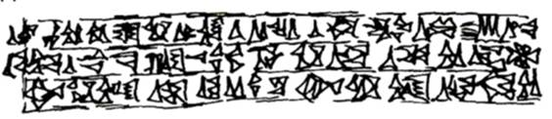  Weer later  ontstond het  alfabet. | van papyrus naar papier....
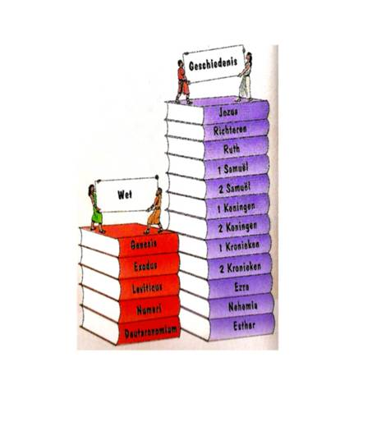
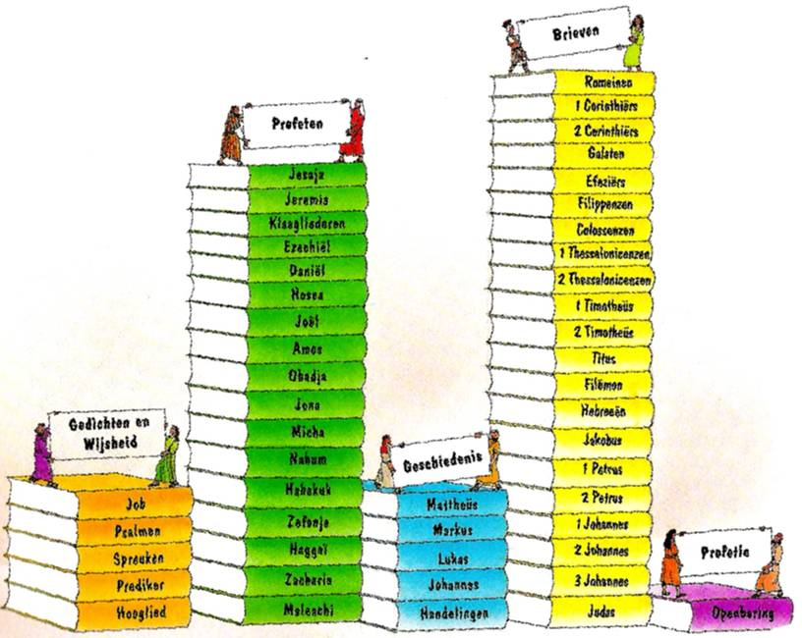
De bijbel De bijbelboekenkast 
Vul de
aantallen in.
Waarom is de bijbel zo
belangrijk voor christenen ?

Is de bijbel
verzonnen ?
Heb je wel eens een bijbel
gezien ?
⇦ ------------Oude Testament -------------⇨⇦Nieuwe testament ⇨
....... boeken ....... boeken

Het boek over God  Wie is God? Hoe weten we iets over God?  Voor christenen helpt de bijbel om deze vragen te beantwoorden.  De bijbel gaat over God en mensen.  De bijbel vertelt wat God heeft gedaan en wat God wil voor de mensen. | Wat is de bijbel voor een boek ?  De bijbel is niet echt één boek, maar een verzameling boeken. Het eerste gedeelte heet het Oude Testament en vertelt hoe God het volk Israël uitkoos. Het tweede gedeelte is het Nieuwe Testament, dat vertelt over Jezus en zijn volgelingen.  Eigenlijk lijkt de bijbel meer op een soort boekenkast, gevuld met allerlei verschillende soorten boeken. Maar al deze boeken gaan wel over God.
God kennen ?  Het is mogelijk om iets over God te weten te komen door naar de wereld om ons heen te kijken. Maar voor christenen is de allerbelangrijkste manier om antwoorden op vragen te krijgen het lezen van de bijbel. Zij geloven dat God spreekt door de bijbel en dingen vertelt over Zichzelf en hoe Hij wil dat zij leven. | ☹Zoek op in de bijbel: Psalm 119: 105: ..........................................................................................................  dat betekent:  ..........................................................................................................
Talen
Je hebt het verhaal van de Dode Zeerollen gehoord.
Waarom zijn oude bijbelfragmenten zo belangrijk ?

van de

bijbel

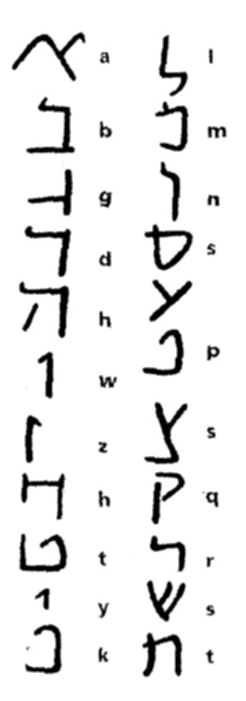
Het Hebreeuwse alfabet Het Griekse alfabet
Hebreeuws  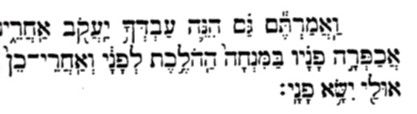  Het Oude Testament vertelt de geschiedenis van het volk Israël. Hun taal was het Hebreeuws en het Oude Testament is grotendeels in het Hebreeuws geschreven.  Het Hebreeuwse alfabet telt 22 medeklinkers, maar geen klinkers (de lezer voegt ze toe).  Het Hebreeuws wordt van rechts naar links gelezen, dus de eerste bladzijde van de Hebreeuwse bijbel is bij ons de laatste.   Schrijf  je naam  in het  Hebreeuws |  |  | 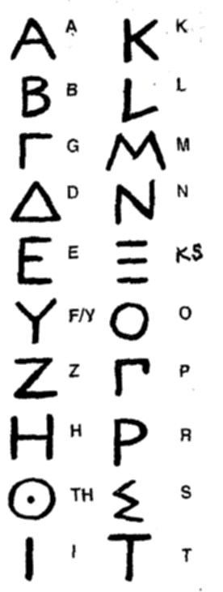 | 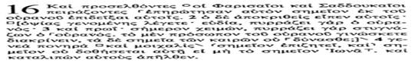  Grieks  In de tijd van het Nieuwe Testament heersten de Grieken over het gebied waar het Nieuwe testament zich afspeelt. Toen de volgelingen van Jezus het Nieuwe Testament schreven, wilden zij het goede nieuws aan de hele wereld bekend maken. Dus schreven ze in het Grieks: de taal die de meeste mensen verstonden. Zij geven een Griekse vertaling van het Aramees wat Jezus gesproken had.  Het Griekse alfabet telt 24 letters. Het was het eerste alfabet waarin klinkers voorkwamen.   Schrijf  je naam  in het Grieks
Tijdschema
van de Over welke tijd
bijbel gaat de bijbel ?

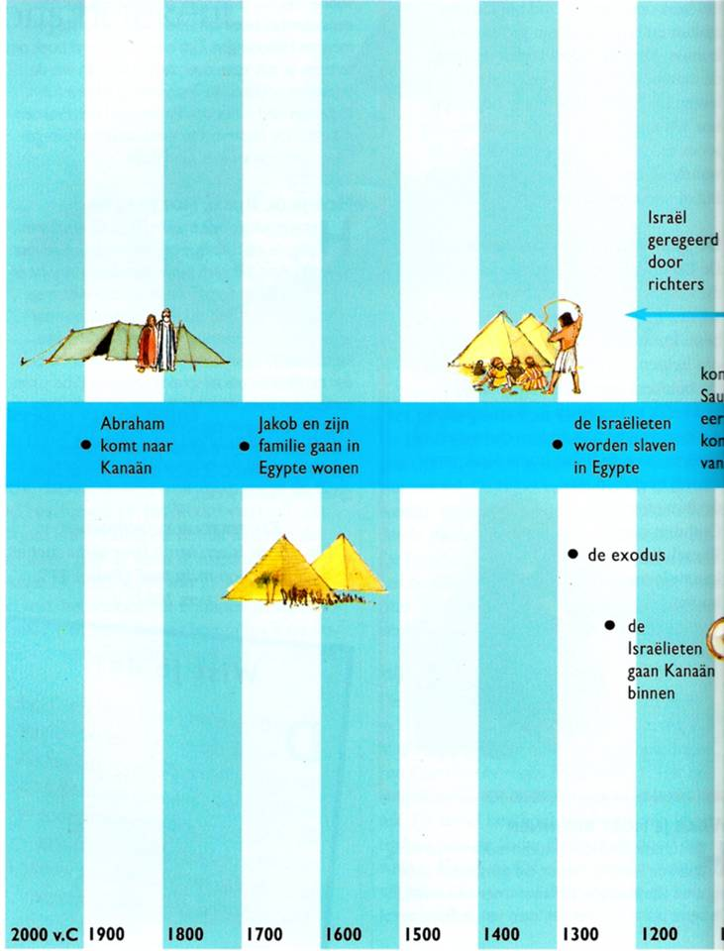
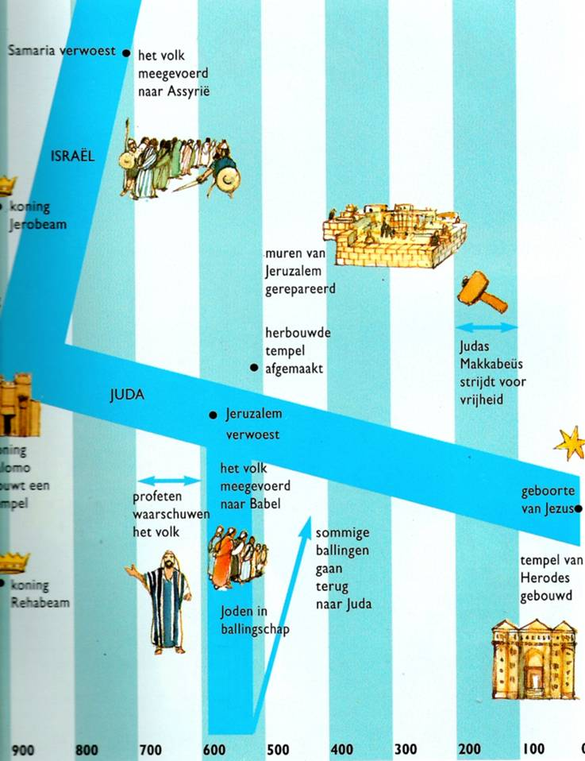
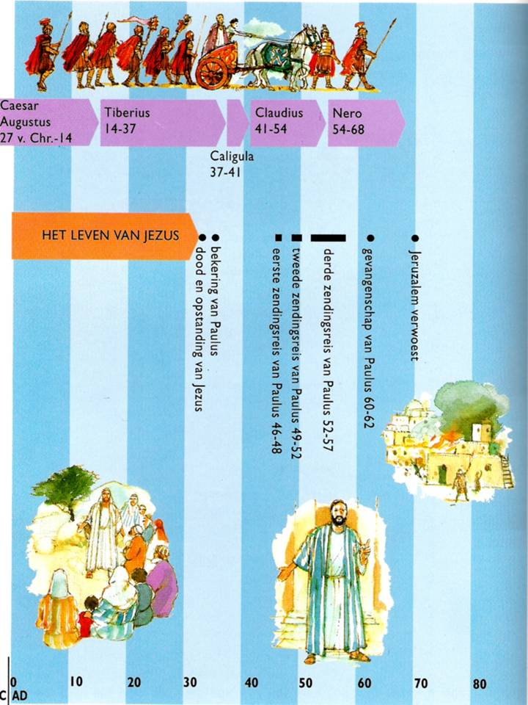
.............................................. Oude Testament .......................................   .Nieuwe Testament.

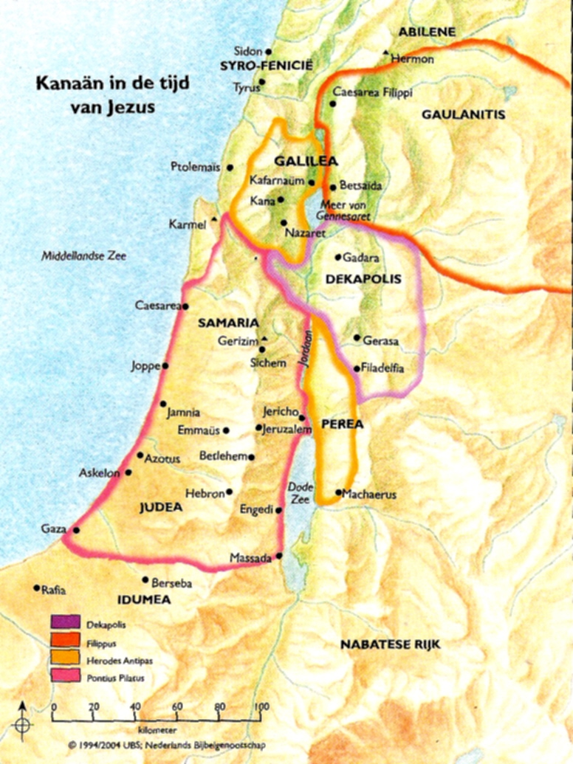
Kaart

 In de bijbel staan deze plaatsen
genoemd.
Omcirkel de plaatsen
die je nog op het journaal hoort
en in de krant leest.




Koran Bijbel

.................................... Taal ...................................

..................................... Ontstaan eerste boek: ...............
66 e boek: ..............

..................................... Vertalingen ...................................

...................................... Illustraties ..................................

...................................... Indeling ....................................

....................................

Vul in wat je weet over de taal, het ontstaan,
de vertaling, de illustraties en de indelimg
van de koran en de bijbel.

